LIETUVOS SVEIKATOS MOKSLŲ UNIVERSITETAS
VETERINARIJOS AKADEMIJA
Veterinarijos fakultetas

Birutė Petraitytė

Malassezia pachydermatis paplitimas sveikų ir kliniškai dermatitu sergančių šunų tarpe

Prevalence of Malassezia pachydermatis in healty dogs and in dogs with dermatitis

Veterinarinės medicinos vientisųjų studijų
MAGISTRO BAIGIAMASIS DARBAS

Darbo vadovas: dr. Birutė Karvelienė

KAUNAS 2014

DARBAS ATLIKTAS UŽKREČIAMŲ LIGŲ KATEDROJE
PATVIRTINIMAS APIE ATLIKTO DARBO SAVARANKIŠKUMĄ
Patvirtinu, kad įteikiamas magistro baigiamasis darbas „Malassezia pachydermatis paplitimas sveikų ir kliniškai dermatitu sergančių šunų tarpe“.

- Yra atliktas mano pačios;
- Nebuvo naudotas kitame universitete Lietuvoje ir užsienyje;
- Nenaudojau šaltinių, kurie nėra nurodyti darbe, ir pateikiu visą panaudotos literatūros sąrašą.

(data) | (autoriaus vardas, pavardė) | (parašas)

PATVIRTINIMAS APIE ATSAKOMYBĘ UŽ LIETUVIŲ KALBOS TAISYKLINGUMĄ ATLIKTAME DARBE

Patvirtinu lietuvių kalbos taisyklingumą atliktame darbe.

(data) | (autoriaus vardas, pavardė) | (parašas)

MAGISTRO BAIGIAMOJO DARBO VADOVO IŠVADOS DĖL DARBO GYNIMO

(data) | (darbo vadovo vardas, pavardė) | (parašas)

MAGISTRO BAIGIAMASIS DARBAS APROBUOTAS KATEDROJE/KLINIKOJE

(aprobacijos data) | (katedros/klinikos vedėjo/jos vardas, pavardė) | (parašas)

Magistro baigiamojo darbo recenzentas
(vardas, pavardė) | (parašas)

Magistro baigiamųjų darbų gynimo komisijos įvertinimas:
(data) | (gynimo komisijos sekretorės (-riaus) vardas, pavardė) | (parašas)

Magistro baigiamasis darbas yra įdėtas į ETD IS
(gynimo komisijos sekretorės (-riaus) parašas)

Turinys
SANTRAUKA 4
SUMMARY 5
ĮVADAS 6
1. LITERATŪROS APŽVALGA 8
1.1. M. pachydermatis 8
1.2. M. pachydermatis sukelto dermatito patogenezė ir šį dermatitą predisponuojantys veiksniai 11
1.3. M. pachydermatis sukelto dermatito klinikiniai požymiai 13
1.4. M. pachydermatis sukelto dermatito diagnozavimas 14
1.5. M. pachydermatis sukelto dermatito gydymo ypatumai 15
2. TYRIMO MEDŽIAGOS IR METODAI 18
3. TYRIMO REZULTATAI 22
3.1. Citologinis tyrimas 22
3.2. M. pachydermatis paplitimas tarp sveikų ir kliniškai dermatitu sergančių šunų 25
3.3. M. pachydermatis sukelto dermatito etiologija, patogenezė ir gydymas 31
4. REZULTATŲ APTARIMAS 35
IŠVADOS 38
REKOMENDACIJOS 39
LITERATŪROS SĄRAŠAS 40

SANTRAUKA

Šio tyrimo tikslas buvo įvertinti Malassezia pachydermatis paplitimą sveikų ir kliniškai dermatitu sergančių šunų tarpe.
Tyrimo metodika. Tyrimas atliktas su 118 šunimis. 33 šunys buvo kliniškai sveiki, o 85 – turėjo dermatitus įvairiose kūno vietose.
Šunims buvo atliekamas odos citologinis tyrimas. Mėginys tyrimui buvo imamas objektinį stiklelį priglaudus prie odos ir gautą mėginį nudažius Diff-Quik® (Dade AG, Dudingen, Switzerland) dažais. Tyrimo metu buvo ieškoma M. pachydermatis mielių. Mėginiai kliniškai sveikiems šunims buvo imami nuo kaklo, alkūnių, kirkšnių, tarpupirščių ir iš ausų. Sergantiems dermatitu mėginiai buvo paimti iš ausų, alkūnių, kaklo, kirkšnių, kojų, krūtinės, nugaros, pilvo, snukio.
Tyrimo rezultatai ir išvados. Nustatėme, kad kliniškai dermatitu sergančiųjų tarpe M. pachydermatis paplitimas buvo didesnis 59% (p<0,05), negu kliniškai sveikų šunų tarpe. M. pachydermatis mielės sergančių šunų grupėje daugiausia buvo paplitusios ausyse (p<0,05). Tokie veiksniai kaip šunų lytis, veislė, amžiaus grupė, plauko ilgis, ausų kaušelio tipas M. pachydermatis paplitimo neįtakojo (p<0,05). Lauke laikomų šunų tarpe M. pachydermatis paplitimas buvo 21 % didesnis (p<0,05), negu tarp patalpose laikomų šunų. O tarp dažnai maudomų šunų M. pachydermatis pasireiškia 2,5 karto dažniau, nei tarp retai maudomų (p<0,05). Išsiaiškinome, kad konkurentinės ligos ir gydymas gliukokortikoidais įtakoja M. pachydermatis mielių sukeltą dermatitą. Šunys, sergantys konkurentinėmis ligomis, turi 5 kartus didesnę riziką susirgti M. pachydermatis sukeltu dermatitu. Šunys gydyti gliukokortikoidais M. pachydermatis sukeltu dermatitu serga 2 kartus dažniau.

SUMMARY

The objective of the study was to assess the prevalence of Malassezia pachydermatis in clinically healthy and ill dogs that were suffering from dermatitis
Research methodology. The test was performed with 118 dogs. 33 dogs were clinically healthy but 85 had dermatitis in various body areas. The dogs were examined by performing skin cytological examination. The sample for examination was taken by touching glass slide on the skin and staining the resulting sample with Diff-Quik® (Dade AG, Dudingen, Switzerland) paint. During the investigation was sought to find M. pachydermatis yeast. The samples of clinically healthy dogs were taken from the neck, elbows, groin, toes and ears. Dogs that were suffering from dermatitis, samples were taken from the ears, elbows, neck, groin, legs, chest, back, abdomen and foot.
The research results and conclusions. We determined that among patients that were clinically ill with dermatitis M. pachydermatis prevalence was higher by 59 % (p<0.05) than among clinically healthy dogs. The group of dogs with M. pachydermatis was mostly prevalent in the ears (p<0.05). Factors such as gender, breed, length of hair, earlobes and age group type of dogs did not affect the incidence of M. pachydermatis (p<0.05). Among dogs that were held outdoor the prevalence of M. pachydermatis was 21 % higher (p<0.05) than for dogs in the premises. For dogs that were often bathed M. pachydermatis occurs 2.5 times more often than rarely bathed (p<0.05). We found out that concurrent disease treatment with glucocorticoids influence M. pachydermatis yeast-induced dermatitis. Dogs suffering from concurrent diseases has a 5 times greater risk of developing M. pachydermatis dermatitis. Dogs that were treated with glucocorticoids are twice more likely to develop M. pachydermatis caused dermatitis.

ĮVADAS

Oda yra didžiausias ir matomiausias kūno organas. Ką tik atvesto šuniuko oda, plaukai ir poodis sudaro net 24% kūno svorio.
Oda atlieka daug įvairių svarbių funkcijų, tokių kaip termoreguliacija, imuninė apsauga, sensorinis suvokimas, vitamino D gamyba. Ji, veikdama kaip barjeras tarp gyvūno ir aplinkos, apsaugo organizmą nuo išorinės aplinkos mechaninių, cheminių ir biologinių veiksnių poveikio. (Payan-Carreira, 2013).
Ant odos yra daugybė bakterijų ir grybelių. Esant normalioms aplinkybėms šie mikroorganizmai nekelia problemų ir yra kontroliuojami imuninės sistemos. Tačiau pasikeitus odos apsauginiam barjerui ar nusilpus imuninei sistemai šie mikroorganizmai gali sukelti infekcijas. Tokie mikroorganizmai vadinami oportunistiniais (http://www.vcahospitals.com/main/pet-health-information/article/animal-health/yeast-dermatitis-in-dogs/897).
Vienas iš dažniau randamų oportunistinių mikroorganizmų ant žinduolių odos yra Malassezia pachydermatis. Tai lipofilinės, micelio neformuojančios mielės, kurios dažniausiai randamos pas sveikus šunis: ausies kanale, alkūnės raukšlėse, tarpupirščiuose, analiniame maiše, tiesiojoje žarnoje.
Dėl M. pachydermatis patogeniškumo buvo diskutuojama jau ilgą laiką. Dufaitas ir Masonas pirmieji nustatė šias mieles kaip ligos sukėlėją. Nustatyta, kad šių mielių plitimą skatina per didelis riebalų produkavimas arba epidermio apsauginio barjero pažeidimas.
Dermatologinės ligos išlieka vienos iš labiausiai paplitusių ir varginančių problemų veterinaro praktikoje.
Dermatito sąvoka bendrai apibūdinama kaip bet kokio tipo odos uždegimas. Šis žodis dažniausiai naudojamas apibūdinti odos būklę, kol bus nustatyta konkreti diagnozė. (Gaitanis et al., 2012). Dermatitas pasireiškia įvairiomis kombinacijomis tokių simptomų kaip niežulys, pleiskanojimas, neįprastas paraudimas, sustorėjusi oda, padidėjęs plaukų slinkimas (Cork et al., 2009).
Per paskutinius 20 metų išaugo susidomėjimas M. pachydermatis veterinarijos gydytojų tarpe, dėl didelio paplitimo Malassezia spp. mielių sąlygoto išorinio ausies uždegimo ir dermatito šunų tarpe (Naveen et al., 2011).
Šio darbo tikslas: įvertinti Malassezia pachydermatis paplitimą sveikų ir kliniškai dermatitu sergančių šunų tarpe.

Darbo uždaviniai:
- Išanalizuoti ir aprašyti Malassezia pachydermatis sukelto dermatito šunims paplitimą įtakojančius veiksnius.
- Atlikti citologinius M. pachydermatis nustatymo tyrimus.
- Atlikti M. pachydermatis paplitimo tarp sveikų ir kliniškai sergančių šunų tyrimus.
- Išsiaiškinti M. pachydermatis sukelto dermatito etiologiją, patogenezę ir gydymo principus.

LITERATŪROS APŽVALGA

M. pachydermatis

Malassezia spp. yra komensalinių mielių gentis, randama ant žinduolių ir paukščių odos (Foster, Foil, 2003). Šios mielės priklauso Deuteromycetes klasei ir Cryptococcaceae šeimai (Noli, San Dalmazzo, 2009). Yra žinoma 14 Malassezia spp. rūšių: M. furfur, M. pachydermatis, M. sympodialis, M. slooffiae, M. globosa, M. obtusa, M. restricta, M. dermatis, M. japonica, M. yamatoensis, M. nana, M. caprae, M. equina, M. cuniculi (O‘Daly, 2012).

1 lentelė. Malassezia rūšys išskirtos iš žmogaus ir gyvūnų (O‘Daly, 2012).
Nr. | Malassezia rūšys | Pirmą kartą aprašyta | Išskirta iš žmogaus | Išskirta iš gyvūnų
1. | M. furfur | Baillon 1889 | Sveikos odos;  sergančiųjų įvairiaspalve dedervine, sisteminėmis infekcijomis. | Sveikos odos.
2. | M. pachydermatis | (Weidman) Doge 1925 | Sergančiųjų sisteminėmis infekcijomis. | Sveikos odos: pas kates ir šunis; sergančiųjų: seborėjiniu dermatitu ir otitu.
3. | M. sympodialis | Simmons ir Gueho 1990 | Sveikos odos; sergančiųjų: atopiniu dermatitu | Sveikos odos; iš kačių sergančių otitu.
4. | M. slooffiae | Guillot, Midgley ir Gueho 1996 | Sveikos odos: išorinio ausies kanalo; sergančiųjų įvairiaspalve dedervine. | Sveikos kiaulių odos; dermatitu sergančių ožkų.
5. | M. globosa | Midgley, Gueho ir Guillot 1996 | Sveikos odos; sergančiųjų įvairisplve dedervine. | Sveikos odos; ir otitu sergančių kačių.
6. | M. obtusa | Midgley, Gueho ir Guillot 1996 | Sveikos odos; sergančių įvairiaspalve dedervine. | -
7. | M. restricta | Gueho, Guillot ir Midgley 1996 | Sveikos odos; sergančių seborėjiniu dermatitu. | -
8. | M. dermatis | Sugita, Takashima, Nishikawa ir Shinoda 2002 | Sveikos odos; sergančiųjų atopiniu dermatitu. | -
9. | M. japonica | Sugita, Takashima, Kodama, Tsuboi ir Nishikawa 2003 | Sveikos odos; sergančiųjų: atopiniu dermatitu. | -
10. | M. yamatoensis | Sugita, Takashima, Tajima, Tsuboi ir Nishikawa 2004 | Sveikos odos; sergančių seborėjiniu dermatitu. | -
11. | M. nana | Hirai, Kano, Makimura, Yamaguchi ir Hasegawa 2004 | - | Iš kačių ir karvių, sergančių odos ligomis.
12. | M. caprae | Cabanes ir Boekhout 2007 | - | Sveikos ožkų odos.
13. | M. equina | Cabanes ir Boekhout 2007 | - | Sveikos žirgų odos.
14. | M. cuniculi | Cabanes, Vega ir Castella 2011 | - | Sveikos kiškių odos.

Malassezia pachydermatis skiriasi nuo visų kitų Malassezia spp. (Prado et al., 2004). Ji vienintelė auga ant Sabūro dekstrozės agaro be lipidų papildų. Ant mitybinės terpės formuoja šviesiai gelsvos arba kreminės spalvos, blizgančias, skaidrias kolonijas (Noli, San Dalmazzo, 2009).
M. pachydermatis yra vienaląstės, lipofilinės, micelio neformuojančios, saprofitinės mielės (Patterson, Frank, 2002; Foster, Foil, 2003; Cafarchia et al., 2005). Šios mielės turi storą, daugiasluoksnę, 2-7 μm sienelę. Viena ląstelė yra elipsės, retai sferinės formos (Foster, Foil, 2003; Noli, San Dalmazzo, 2009). M. pachydermatis dauginasi vienpolio pumpuravimosi būdu (Quinn et al., 2011). Nuo ląstelės paviršiaus lėtai formuojasi pumpuras ir taip M. pachydermatis įgauna sau būdingą žemės riešuto arba „matrioškos“ formą (Noli, San Dalmazzo, 2009).
Pirmą kartą M. pachydermatis mielės buvo aprašytos 1925 metais, Pityrosporum pachydermatis vardu. Jos buvo išskirtos iš Indijos raganosio (Rhinoceros unicornis), sergančio eksfoliatiniu dermatitu (Prado et. al, 2008).
M. pachydermatis yra paprastai asocijuojamos su šunų otitu arba dermatitu, tačiau taip pat gali sukelti ligas kitoms gyvūnų rūšims, įskaitant žmones (Prado et al., 2004). Zoonotinis perdavimas buvo užregistruotas ligoninėje, kur slaugytojas M. pachydermatis mielėmis nuo savo rankų užteršė pacientui skirtą intraveninę infuziją. Infuzinis tirpalas savo sudėtyje turėjo riebalų, todėl buvo puiki terpė vystytis lipofilinėms mielėms. Sukėlėjas ant slaugytojo rankų pakliuvo nuo jo šuns, kuris sirgo išorinės ausies uždegimu (Morris et al., 2005; Hirsh et al., 2004).
M. pachydermatis taip pat buvo išskirta iš arklių, jūros liūtų, šeškų, feneko, kiaulių, kupranugarių ,paukščių, galvijų, dramblių, lapių, meškų (Chen, Hill, 2005; Prado et al., 2004). Šios mielės sutinkamos tiek laukinių, tiek domestikuotų gyvūnų tarpe (Nardoni et al., 2007).
Beveik 50 % kliniškai sveikų šunų yra M. pachydermatis nešiotojai (Čonková et al., 2011). M. pachydermatis gali būti aptiktos jau pas trijų dienų šuniuką ant odos (Scott et al., 2001). Manoma, kad kalė Malassezia mieles šuniukams perduoda juos laižydama arba atsivedimo metu mielės iš makšties patenka ant šuniuko kailio (Foster, Foil, 2003). Šios mielės paprastai būna ant odos kaip saprofitai ir gali būti išskirtos iš beveik visų kūno vietų. Didžiausia koncentracija mikroorganizmų randama ant snukio, ausies kanale, ant lūpų, alkūnių, kirkšnių srityje, tarpupirščiuose, analinėje angoje, tiesiojoje žarnoje, makštyje ir nosyje (Aspres, Anderson, 2004; Negre et al., 2008).
Šeimininko-mielių santykių pusiausvyrą galima apibūdinti trimis skirtingais būdais:
1) mielės egzistuoja nedidele koncentracija tik kaip grybeliniai mikroorganizmai ir nedaro šeimininkui žalos;
2) mielės kolonizuojasi, padidėja jų populiacija, bet nesukelia jokių pažeidimų;
3) po kolonizacijos, mikroorganizmai sukelia pažeidimus, išprovokuoja šeimininko organizmo gynybinę reakciją (Gira˜o et al., 2006).
M. pachydermatis yra pagrindinis veiksnys kai kurių odos ligų vystymesi, įskaitant dermatitus, otitus, pleiskanojimus, pododermatitus, paronchiją (Bourdeau, 2006).

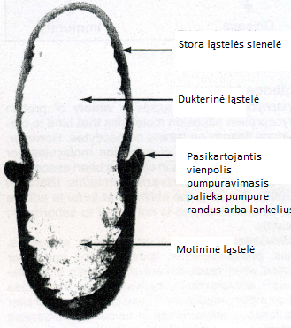
1 pav. M. pachydermatis dauginimasis (Quinn et al., 2011).

M. pachydermatis sukelto dermatito patogenezė ir šį dermatitą predisponuojantys veiksniai

M. pachydermatis yra normali odos mikrofloros dalis. Pas sveiką šunį šios mielės randamos preanalinėse liaukose, burnos ertmėje, ant letenų, makštyje. Čia jos egzistuoja kaip komensaliniai mikroorganizmai ir apsaugo organizmą nuo virulentiškų grybelių. Dėl odos pleiskanojimo, fungistatinių odą padengiančių riebalų poveikio, nespecifinių apsauginių imuninės sistemos reakcijų šeimininko organizmas apsisaugo nuo M. pachydermatis pernelyg didelės proliferacijos (Noli, San Dalmazzo, 2009).
M. pachydermatis tampa patogenu, kai yra pažeidžiamas odos paviršius arba šeimininko imuninė sistema (Gira˜o et al., 2006).
M. pachydermatis turi simbiotinius ryšius su komensaliniais stafilokokais, nes mikroorganizmai produkuoja abipusiškai naudingus augimo faktorius. Todėl pastebima, kad šunys ,sergantys M. pachydermatis sukeltu dermatitu, turi padidėjusį skaičių S. intermedius ant savo odos ir tuo pačiu stafilokokines piodermijas (Scott et al., 2001). Tačiau antistafilokokinių antibiotikų naudojimas skatina šių mielių proliferaciją. Ciklosporinas A, potencialus inhibitorius T-limfocitų funkcijos, taip pat gali didinti mielių kiekį (Morris, 1999).
Malassezia mielės sekretuoja daugybę proteazių, lipazių, fosfolipazių, lipoksigenazių ir kitų fermentų, kurie sukelia proteolizę, lipolizę, keičia odos pH, aktyvuoja komplemento sistemą ir atpalaiduoja uždegimo mediatorius. Šie pokyčiai keičia odos mikroaplinką į Malassezia spp. mielėms ir stafilokokams palankią (Foster, Foil, 2003). Komplemento sistemą aktyvuoja zimogenas (inaktyvus proenzimas), kuris yra mielių sienelėje. Komplemento sistemos poveikyje pažeidžiamas keratinocitų vientisumas, kuris iššaukia epidermio spongiozę, uždegimą ir niežėjimą. Taip pat dėl keratinocitų vientisumo suardymo padidėja odos drėgnumas, nes pažeidžiamas epidermio vandens balanso barjeras. Malassezia mielių antigenai ir jų produktai pažeidžia odos imuninę sistemą ir sukelia uždegimines ir/ar padidinto jautrumo reakcijas. M. pachydermatis išskirtos protezės dirgina laisvas nervų galūnėles odoje ir taip sukelia niežėjimą. Lipazės pakeičia riebalų produkciją ir produkuoja laisvąsias riebalų rūgštis odos paviršiuje. Atsipalaidavę riebalai gali būti panaudojami mielių mitybai (Chen, Hill, 2005).
Lipidų pokyčiai ant odos paviršiaus gali skatinti M. pachydermatis proliferaciją, nes padidėja maisto medžiagų ir augimo faktorių šioms mielės (Cafarchia, Otranto, 2004). Lipidų pokyčius sukelia ligos, kurios sukelia odos uždegimą ir pakeičia riebalų produkciją. Tai atopinis dermatitas, maisto, blusų, kontaktinės alergijos, keratinizacijos sutrikimai (seborėja), bakterinės odos ligos, endokrinopatijos, tokios kaip hiperadrenokorticizmas, hipotiroidizmas, cukrinis diabetas, metabolinės ligos (cinkui jautrios dermatozės, paviršinis nekrolitinis dermatitas) ir odos neoplazija (Matousek, Campbell, 2002).
Daugelis predisponuojančių veiksnių sudaro sąlygas komensalinėms M. pachydermatis mielėms tapti patogeniniais mikroorganizmais (Scott et al., 2001). Mielių sukeltas dermatitas dažniausiai pasireiškia esant šiltam ir drėgnam sezonui. Didesnė odos drėgmė padidina mielių augimą (Chen, Hill, 2005). Taip pat odos raukšlės skatina M. pachydermatis dauginimąsi, nes jose susilaiko drėgmė. Nuo 16 iki 28 % M. pachydermatis sukeltų dermatitų atvejų kaip predisponuojantis veiksnys nurodomos odos raukšlės (Scott et al., 2001).
Basetai, Vakarų Škotijos baltieji terjerai, kokerspanieliai, ši cu, taksai, miniariūriniai pudeliai, vokiečių aviganiai, Australijos šilkiniai terjerai, anglų seteriai linkę labiau sirgti M. pachydermatis sukeltu dermatitu, nei kitos šunų veislės (Craig, 2008).

2 lentelė. M. pachydermatis sukeltą dermatitą predisponuojančios ligos (Noli, San Dalmazzo, 2009).
Predisponuojančios ligos | Noli et al.  2006 | Bond et al.  1996 | Plant et al.  1992
Atopinis dermatitas | 36,9 % | 35,0 % | 26,3 %
Pašaro alergija | 11,5 % | 15,0 % | 21,1 %
Blusų alergija | 4,9 %
Hipotireozė | 1,6 % | 2,5 %
Sertolioma | 1,6 % | - | -
Kušingo sindromas | 1,6 % | - | -
Šlapioji seborėja | 1,6 % | 5,0 % | 4,4 %

Imunologinė disfunkcija taip pat didelį vaidmenį atlieka M. pachydermatis sukeltos infekcijos atsiradime. Ilgo veikimo gliukokortikoidų naudojimas skatina mielių dauginimąsi (Foster, Foil, 2003).
M. pachydermatis nepažeidžia epidermio str.corneum. Dermatitas susidaro dėl uždegiminių ar/ir hiperjautrumo reakcijų į mielių produktus ir antigenus. Imuninis atsakas į Malassezia spp. organizmą gali būti aptiktas ir pas sveiką, ir pas sergantį šunį. Buvo identifikuota 14 skirtingų proteininių antigenų. Šunys su M. pachydermatis sukeltu dermatitu linkę atpažinti daugiau antigenų, nei sveiki šunys. Sergantys šunys turėjo labiau padidėjusį serumo IgA ir IgG titrus palyginti su sveikais šunimis. Basetų veislės šuo, sergantis Malassezia spp. sukeltu dermatitu, rodė sumažėjusį limfocitų atsaką palyginus su sveiku šunimi, kas rodo, kad imuninė apsauga yra asocijuota labiau su ląsteliniu imuniniu atsaku, nei humoraliniu (Greene, 2006).
M. pachydermatis gali paskatinti 1-tipo padidėjusio jautrumo reakciją atopija sergantiems šunims (Patterson, Frank, 2002). Pas šiuos šunis daugiausia M. pachydermatis mielių randama prie uodegos pagrindo, kirkšnyse, tarpupirščiuose, ausies kanaluose. Pas atopija sergančius šunis su tarpupirštine eritema yra žymiai daugiau mielių tarpupirščiuose, nei pas atopija sergančius šunis be tarpupirštinės eritemos. Gali būti, kad bet kokia dermatozė, kuri mechaniškai ar biochemiškai pažeidžia str.corneum barjerą, sužadina odos uždegiminius procesus ir imuninę sistemą. Kadangi paviršinio odos sluoksnio pažeidimai palengvina Malassezia spp. produktų ir antigenų kontaktavimą su oda (Scott et al., 2001).

M. pachydermatis sukelto dermatito klinikiniai požymiai

M. pachydermatis sukeltas dermatitas pirmą kartą šunims užregistruotas 1983 Dufaito (Chen, Hill, 2005).
Šis dermatitas pasitaiko bet kokio amžiaus, lyties, veislės šunims, bet yra dažniausiai diagnozuojamas 1-3 metų amžiaus šunims (Suter, Kohn, 2006). Tokios šunų veislės, kaip Vakarų Škotijos terjerai, taksai, kokerspanieliai, vokiečių aviganiai predisponuoja Malassezia mielių sukelto dermatito pasireiškimą. Šis dermatitas dažnai prasideda vasarą, kai yra padidėjęs oro drėgnumas ir padažnėjusios alergijos. Liga persistuoja per visą žiemą ir paūmėja ankstyvą pavasarį (Scott et al., 2001). Virš 70% šunų turi konkurentines dermatozes, ypač alergijas, keratinizacijos defektus, endokrinopatijas ir bakterines piodermijas (Morris, 1999).
Odos pažeidimai gali būti generalizuoti arba lokalizuoti, išplitę arba riboti (Patterson, Frank, 2002).
Lokalizuotas dermatitas dažniausiai sutinkamas išoriniame ausies kanale, ant snukio, ventralinės kaklo dalies, alkūnės, kirkšnyse, tarpupirščiuose (Hnilica, 2011). Ankstyvoje stadijoje pasireiškia paraudimas, pleiskanojimas, riebalų išsiskyrimas, šašų susidarymas (Foster, Foil, 2003).
Odos pažeidimai yra nespecifiniai Malassezia spp. sukeltam dermatitui ir atspindi jau esamą seborėją ir niežulį. Niežulys gali būti toks įnirtingas, kad gali būti klaidingai interpretuotas kaip neurologinė problema. Sergančių šunų kailis skleidžia bjaurų, apkartusių riebalų kvapą (Chen, Hill, 2005).
Lėtinis dermatitas yra apibūdinamas tokiais požymiais kaip alopecija, hiperpigmentacija ir odos sustorėjimu (Foster, Foil, 2003).
Generalizuoto dermatito klinikiniai požymiai tokie pat kaip ir lokalizuoto, tik pažeidžiama didesnė kūno dangos dalis (Hnilica, 2011).

M. pachydermatis sukelto dermatito diagnozavimas

Klinikiniai Malassezia dermatito požymiai nėra patognostiniai (Greene, 2006).
M. pachydermatis sukeltą dermatitą diferencijuoti reikia nuo atopinio dermatito, pašaro iššauktos alergijos, blusų kontaktinio dermatito, vaistų sukelto bėrimo, paviršinio stafilokokinio folikulito, demodekozės, seborėjinio dermatito. Diagnozė dažnai klaidingai nustatoma, nes M. pachydermatis sukeltas dermatitas dažnai yra asocijuotas su viena ar daugiau potencialių diferencinių diagnozių. Diagnozė „Malassezia dermatitas“ turi būti apgalvojama, kai yra pleiskanojantis, eriteminis, niežtintis, riebaluotas dermatitas ir visos kitos diferencinės diagnozės atmestos, atlikus diagnostinius testus ir neesant jokio pagerėjimo paskyrus gydymą (gliukokortikoidai, antibiotikai, antiseborėjiniai šampūnai, insekticidai) (Scott et al., 2001).
M. pachydermatis identifikuojamas citologiniu, histopatologiniu ir mikrobiologiniu. Citologinis tyrimas yra greičiausias ir paprasčiausias (Chen, Hill, 2005). Yra daugybė citologinio tyrimo metodų, kurie naudojami surinkti citologinius pavyzdžius ištyrimui. Šiems metodams priskiriami lipnios acetatinės juostelės prispaudimas kelis kartus prie pažeistos odos, trynimas vatos tamponėliu ir tiesioginis objektinio stiklelio prilietimas prie pažeistos odos. Lipnios acetatinės juostelės technika yra naudingiausia, ypač imant mėginius iš tarpupirščių, sausos arba riebios odos sričių. Vatos tamponėliais paprastai imami mėginiai iš ausies landos, o atspaudas ant objektinio stiklelio yra įmanomas, jei tiriamoji vieta yra plokščia ir riebi. Yra sunku pasakyti, kuris mėginių ėmimo metodas yra geriausias, nes kiekvienas turi ir trūkumų, ir privalumų (Foster, Foil, 2003).
Histologinio ir mikrobiologinio tyrimo rezultatus reikia vertinti labai atsargiai ir atsižvelgti į visus klinikinius požymius, nes šios mielės gali būti randamos pas sveikus, jokių ligos požymių nerodančius šunis (Patterson, Frank, 2002).
Surinkti mėginiai perkeliami ant objektinio stiklelio ir dažomi citologiniam tyrimui skirtais dažais, tokiais kaip Diff-Quik® (Dade AG, Dudingen, Switzerland), Gimzos dažais arba metileno mėlynuoju. Po dažymo mėginys mikroskopuojamas mikroskopu padidinus vaizdą 400 ar 1000 kartų. Mėginyje matomos ovalios arba klasikinės žemės riešuto formos 3-8 μm storio mielės. Mielės dažniausiai būna matomos susitelkusios į grupeles (krūveles) arba prikibusios prie keratinocitų. M. pachydermatis gali būti randama mažais kiekiais ant sveiko šuns odos ir yra sunku nusakyti mielių kiekį, kuris yra patogeniškas (Scott et al., 2001). Buvo pasiūlyta, kad mielių populiaciją reikia laikyti padidėjusia, jei mielės yra lengvai identifikuojamos. Kiti tyrėjai pasiūlė, kad reikia nustatyti konkretų kiekį mielių vienoje vietoje, kad būtų galima mieles laikyti patogeniškomis. Atsižvelgiant į įvairius kriterijus buvo pasiūlyta mieles laikyti patogeniškomis, jei:
(1) mėginyje randama daugiau nei 10 M. pachydermatis ląstelių 15-oje atsitiktinai atrinktų matymo laukų imersiniu objektyvu;
(2) viename matymo lauke, tiriant imersiniu objektyvu, randama 5 ar daugiau Malassezia spp.;
(3) mėginio 10-yje matymo laukų imersiniu objektyvu randama 1 ar daugiau Malassezia spp. organizmų;
(4) daugiau nei 2 Malassezia spp. viename matymo lauke, vaizdą padidinus 400 kartų.
Esant tokiems prieštaringiems nurodymams, geriausia radus bent vieną Malassezia spp. organizmą viename matymo lauke, tiriant imersiniu objektyvu, ir atsižvelgiant į klinikinius požymius, imtis prevencinių priemonių, kurios sustabdytų M. pachydermatis dauginimąsi (Chen, Hill, 2005).
M. pachydermatis gerai auga ant Sabūro dekstrozės agaro su chloamfenikolio papildu, Leemingo terpės ir ant modifikuoto Diksono agaro 32-37 °C. Atmosferiniame ore, esant 5-10% anglies dioksido, žymiai padaugėja kolonijų ant Sabūro dekstrozės terpės. Diksono agaras labai naudingas diagnostiniais tikslais, nes šioje terpėje palyginti su kitomis užauga žymiai daugiau M. pachydermatis lipofilinių atmainų (Greene, 2006).
Odos biopsijos mėginys taip pat gali parodyti Malassezia spp. organizmo egzistavimą. Mielės lokalizuojasi odos str. corneum ir gali retkarčiais būti pastebimos šiame odos sluoksnyje. Tačiau imant histopatologinį mėginį str. corneum gali būti suardytas arba išvis pašalintas, dėl to svarstoma ar histopatologinis tyrimas yra toks pat jautrus ir patikimas kaip ir kiti tyrimai. Esant M. pachydermatis sukeltam dermatitui, histopatologiniame mėginyje matoma ribota, netaisyklinga epidermio hiperplazija, spongiozė, paviršinė perivaskulinė ar intersticinė infiltracija mononuklearinėmis ląstelėmis su židininėmis neutrofilų, eozinofilų ir putliųjų ląstelių sankaupomis (Griffin, 1998).

M. pachydermatis sukelto dermatito gydymo ypatumai

Gydant M. pachydermatis sukeltą dermatitą, svarbu nustatyti visus predisponuojančius veiksnius, kurie gali sukelti M. pachydermatis populiacijos augimą. Klaidingas konkurentinių ligų gydymas gali įtakoti neveiksmingą pagrindinį gydymą, ar net M. pachydermatis sukelto dermatito paūmėjimą.
Gydymas yra skirstomas į vietinį ir sisteminį (Chen, Hill, 2005).
Vietinis gydymas dažniausiai yra pats ekonomiškiausias ir saugiausias. Tačiau jis taip pat reikalauja daugiausia laiko ir darbo sąnaudų, dėl to nėra visais atvejais tinkamiausias (Nuttall et al., 2009). Gydant generalizuotą dermatitą naudojamos vietinio veikimo medžiagos vienos arba derinyje su sisteminiais priešgrybeliniais vaistais. Vietinis gydymas sunaikina mieles arba sutrikdo mielių kolonizaciją, pakeisdamas odos paviršiaus mikroflorą. Šiuo metu yra daug įvairių kiekvienam pasiekiamų vietinio veikimo priemonių- šampūnų, losjonų, kremų. Į jų sudėtį įeina priešgrybelinės, antimikrobinės, keratolitiškai veikiančios medžiagos (Patterson, Frank, 2002).

3 lentelė. Vietiniui gydymui naudojamos medžiagos (Patterson, Frank, 2002).
Aktyvioji medžiaga | Savybės | Šalutinis efektas
Acto ir boro rūgštis | Rūgštinančios (antimikrobinės) | -
Benzoilperoksidas | Antibakterinis, folikulus išvalantis, nuriebalinantis, keratolitinis | Balina odą
Chlorheksidinas | Priešgrybelinis, antibakterinis | -
Klotrimazolis | Priešgrybelinis | -
Ketokonazolis | Priešgrybelinis | -
Mikonazolas | Priešgrybelinis | -
Salicilio rūgštis | Keratolitinis, keratolpastinis
Seleno sulfidas | Priešgrybelinis, nuriebalinantis, keratolitinis, keratoplastinis
Siera | Antibakterinės, keratolitinės, keratoplastinės. | Su salicilio rūgštimi veikia keratoplastiškai.
Dervos | Nuriebalinančios, keratolitinės, keratoplastinės, niežulį nuimančios

Jei pasireiškia šlapioji seborėja, naudojami odos nuriebalintojai, antiseborėjinės priemonės. Benzoilo peroksidas, benzoilo peroksidas su siera, 1% seleno sulfidas ir deguto šampūnai turi gerą nuriebalinamąjį poveikį, pašalina šašus, bei pleiskanas. Kai pasireiškia sausoji seborėja naudojamos tokios antiseborėjinės priemonės, kaip sieros, salicilio rūgštis ir 1% seleno sulfidas. Šiomis medžiagomis pašalinus paviršinius nešvarumus, panaikinamos sąlygos mielėms daugintis. Jeigu yra poreikis, galima panaudoti papildomai priešgrybelinius preparatus, kurie žymiai veiksmingiau paveiks mieles ant švarios odos. Tokius šampūnus reikia naudoti du kartus per savaitę. Naudojimas nuriebalinamųjų ar antiseborėjinių medžiagų prieš aplikaciją vietinio poveikio priešgrybelinių preparatų, ženkliai padidina priešgrybelinių medžiagų efektyvumą. Kai kurie priešgrybeliniai šampūnai turi antiseborėjinių savybių (Malaseb—DVM Pharmaceuticals; KetoChlor—Virbac; Seba-Hex—EVSCO Pharmaceuticals), dėl to yra labai naudingi gydant M. pachydermatis sukeltą dermatitą (Suter, Kohn, 2006).
Ketokonazolas, mikonazolas, klotrimazolis, ir chlorheksidinas turi plataus spektro priešgrybelinį aktyvumą ir yra randami daugelyje preparatų. Gydydami generalizuotą M. pachydermatis sukeltą dermatitą, veterinarijos gydytojai dažniausiai paskiria šampūnus. Priešgrybeliniai šampūnai (ketokonazolas, mikonazolas, 3 arba 4% chlorheksidinas, mikonazolo-chlorheksidino derinys, arba ketokonazolo-chlorheksidino derinys) yra gausiai užtepami ant odos ir kailio, paliekami 10-15 min ir po to gerai nuskalaujami (Craig, 2008).
Sisteminis gydymas yra naudojamas, kai vietinis gydymas būna neveiksmingas (Patterson, Frank, 2002). Iš azolų dažniausiai M. pachydermatis sukeltui dermatitui gydyti naudojami ketokonazolas ir itrakonazolas. Šių vaistų skiriama po 5-10 mg/kg p.o. 1xd. Kliniškai pagerėjimas yra matomas jau po 7-14 d., tačiau gydymas dar tęsiamas 7-14 d. nepaisant klinikinio pasveikimo. Šie vaistai gali sukelti šalutinį poveikį, kaip vėmimas, viduriavimas, anoreksija, kepenų pažeidimai, vaskulitas. Itrakonazolis yra geriau toleruojamas, nei ketokonazolis. Taip pat terbinafinas (30 mg/kg p.o., 1xd ) yra gerai toleruojamas ir veiksmingas, tačiau jis nėra registruotas šunims (Nuttall et al., 2009).

TYRIMO MEDŽIAGOS IR METODAI

Tyrimas atliktas 2013 m. liepos – spalio mėnesiais smulkiųjų gyvūnų klinikoje „Lesia“, esančioje Vokietijoje, Diuseldorfo mieste.
Buvo ištirti 118 šunų.
4 lentelė. Duomenys apie tirtus šunis.
Gyvūno rūšis | Reikšmė | Iš viso | Lytis |  | Amžius |  |  | Veislė |  | Plauko ilgis
Gyvūno rūšis | Reikšmė | Iš viso | Patelė | Patinas | <2 m. | 2-9 m. | >9 m. | Grynaveislis | Mišrūnas | Trumpaplaukis | Ilgaplaukis
Šuo | Sk. | 118 | 59 | 59 | 25 | 76 | 17 | 95 | 23 | 66 | 52

33 šunys buvo kliniškai sveiki ir neturėjo jokių odos pažeidimų ar išorinės ausies uždegimo. Prieš tyrimą kiekvieno šuns sveikatos būklė buvo atidžiai tikrinama (matuojama temperatūra, apžiūrimos gleivinės, odos danga, auskultuojama širdis). Buvo pasirinkti tie šunys, kurių ligos istorijoje paskutiniuosius vienerius metus nebuvo įrašų apie dermatitus ar ausies uždegimą. Tai pat buvo kreipiamas dėmesys į tokias ligas kaip atopijos, alergijos pašarui, blusoms, endokrininės ligas, kas galėjo įtakoti tyrimo duomenis.
85 šunys turėjo odos pažeidimų įvairiose kūno vietose ir/ar išorinės ausies uždegimą.
Šunys buvo suskirstyti 3 amžiaus grupes : jauni šunys (iki 2 m.), suaugę šunys (nuo 2 m. iki 9 m.) ir seni šunys (vyresni nei 9 m.). Apie kiekvieną šunį buvo surinkta informacija apie jo plauko ilgį, amžių, lytį, veislę (grynaveislis, mišrūnas), ausies kaušelio tipą, šuns maudymo dažnumą ir laikymo vietą, M. pachydermatis aptikimo vietą.
Laikymo vieta buvo nurodoma ta, kur šuo praleidžia didžiąją laiko dalį (laukas ar patalpa). Maudymo dažnumas nustatomas buvo iš maudymo kartų per mėnesį. Dažnai maudomais šunimis buvo laikomi tie šunys, kurie maudomi 2 ar daugiau kartų per mėnesį.
Apie sergančius šunis taip pat buvo kaupiama informacija apie pasireiškusius klinikinius požymius, esamas konkurentines ligas, naudotus medikamentus.
Tyrimo metu buvo imami mėginiai citologiniam tyrimui. Citologinio tyrimo metu buvo ieškoma M. pachydermatis mielių.
Mėginiai kliniškai sveikiems šunims buvo imami nuo šių anatominių kūno vietų :
- ventralinės kaklo dalies;
- alkūnių;
- kirkšnių;
- iš tarpupirščių;
- ausų.

Šunims su odos pažeidimais mėginiai buvo paimti nuo pažeistų odos vietų:
- ausų;
- alkūnių srities;
- kaklo srities;
- kirkšnių srities;
- kojų srities;
- krūtinės srities;
- nugaros srities;
- pilvo srities;
- snukio srities;
- tarpupirščių;

Mėginiai buvo imami objektinį stiklelį 2-3 kartus prispaudus prie pažeistos odos arba pasirinktos tyrimo vietos (kliniškai sveikų šunų atveju). Iš ausų mėginys pirmiausia buvo imamas vatos tamponėliu ir tada perkeliamas ant objektinio stiklelio.
Objektinis stiklelis su paimtu mėginiu būdavo palaikomas kambario temperatūroje kol apdžiūdavo. Tada dažomas citologiniam tyrimui skirtais dažais. Šiuo atveju buvo naudojami Diff-Quik® (Dade AG, Dudingen, Switzerland) dažai. Pirmiausia objektinis stiklelis 5 sekundėms pamerkiamas į fiksatorių, leidžiama nuvarvėti ir merkiamas į pirmąjį tirpalą ir palaikomas 5 sekundes, ištraukus iš šio tirpalo dažų perteklius nuvarvinamas nuo objektinio stiklelio ir mėginys merkiamas į antrąjį tirpalą ir taip pat palaikomas 5 sekundes, po to objektinis stiklelis nuplaunamas vandeniu (Noli, Scarampella, 2005). Nudžiuvus objektiniui stikleliui, mėginys buvo mikroskopuojamas MCX100LCD Crocus II (Austrija) mikroskopu, padidinus vaizdą 400 ir 1000 kartų. Mėginyje buvo matomos ovalios arba klasikinės žemės riešuto formos mielės (Noli, Scarampella, 2005).
Mėginys buvo laikomas teigiamu rezultatu, radus bent vieną M. pachydermatis ląstelę. Tyrimo rezultatai buvo žymimi pliusų/minusų sistema pagal Nobre et al. (2001). Neradus nei vienos M. pachydermatis ląstelės, rezultatai buvo žymimi „-” ženklu. Radus nuo 1 iki 5 ląstelių viename 400 kartų padidintame matymo lauke, rezultatai buvo žymimi „+“, o radus nuo 6 iki 10 ląstelių, rezultatai buvo žymimi „++“. Radus 11 ir daugiau ląstelių – „+++“.

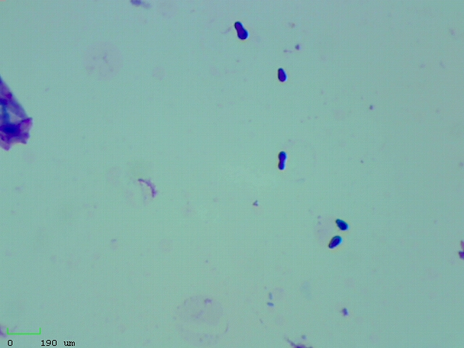
2 pav. Malassezia pachydermatis padidintos 1000 kartų. Mėginys paimtas nuo nugaros srities ir nudažytas Diff-Quik® dažais.

Taip pat buvo atlikta duomenų statistinė analizė. Buvo siekiama nustatyti M. pachydermatis paplitimą sveikų ir kliniškai sergančių šunų tarpe. Taip pat M. pachydermatis pasireiškimo įtaką sveikų ir kliniškai dermatitu sergančių šunų tarpe priklausomai nuo lyties, veislės, amžiaus grupės, plauko ilgio, maudymo dažnumo, laikymo vietos, ausų kaušelio tipo.
Kliniškai sergančiųjų šunų tarpe taip pat buvo analizuota, kaip konkurentinės ligos įtakoja M. pachydermatis sukelto dermatito pasireiškimą. Analizavome klinikinius požymius ir jų pasireiškimą, esant M. pachydermatis sukeltam dermatitui.
Statistinė analizė buvo atlikta naudojantis Microsoft Office Excel 2007 ir IBM SPSS Statistics 22 programomis
Buvo įvertinta duomenų statistinis patikimumas Chi kvadrato testo pagalba. Tyrimo rezultatai buvo laikomi patikimi, kai p<0,05, nepatikimi, kai p>0,05.
Statistinis patikimumas buvo vertinamas pagal šiuos rodiklius:
- lytis (patinas, patelė);
- veislė (veislininis, mišrūnas);
- amžiaus grupė (iki 2 m., 2-9 m., >9 m.);
- plauko ilgis (trumpaplaukis, ilgaplaukis);
- maudymo dažnumas (maudomi dažnai, retai);
- laikymo vieta (patalpa, laukas);
- ausų kaušelio tipas (stati, nulėpę);
- konkurentinės ligos;
- klinikiniai požymiai.
Patikimiems rodikliams buvo apskaičiuota santykinė rizika.

TYRIMO REZULTATAI

Citologinis tyrimas

Citologiniai tyrimai buvo atlikti 118 (100 %) šunims, iš kurių 33 (28 %) šunys buvo kliniškai sveiki, o 85 (72 %) turėjo odos ir išorinės ausies pažeidimus. M. pachydermatis aptikta pas 63 (53%) kliniškai dermatitu sergančius šunis ir pas 5 (4 %) kliniškai sveikus.

5 lentelė. Citologinių tyrimų rezultatai
Kliniškai sveiki/ sergantys dermatitu | Anatominės kūno vietos, iš kurių buvo imtas mėginys | Tirti šunys | Aptikta M. pachydermatis (šunų skaičius) | Tyrimo rezultatai
 |  |  |  | + | ++ | +++ | -
Sergantys dermatitu | Alkūnių sritis | 10 | 6 | 1 | 5 | - | 4
Sergantys dermatitu | Ausų kanalai | 41 | 40 | 7 | 12 | 21 | 1
Sergantys dermatitu | Kaklo sritis | 12 | 8 | - | 6 | 2 | 4
Sergantys dermatitu | Kirkšnių sritis | 12 | 10 | - | 9 | 1 | 2
Sergantys dermatitu | Kojų sritis | 15 | 8 | 3 | 5 | - | 7
Sergantys dermatitu | Krūtinės sritis | 11 | 10 | 3 | 6 | 1 | 1
Sergantys dermatitu | Nugaros sritis | 22 | 13 | 3 | 9 | 1 | 9
Sergantys dermatitu | Pilvo sritis | 17 | 12 | 5 | 7 | - | 5
Sergantys dermatitu | Snukio sritis | 19 | 11 | 1 | 8 | 2 | 8
Sergantys dermatitu | Tarpupirščiai | 18 | 16 | 6 | 9 | 1 | 2
Kliniškai sveiki | Alkūnių sritis | 33 | - | - | - | - | 33
Kliniškai sveiki | Ausys | 33 | 2 | 2 | - | - | 31
Kliniškai sveiki | Kaklo sritis | 33 | 2 | 2 | - | - | 31
Kliniškai sveiki | Kirkšnių sritis | 33 | 1 | 1 | - | - | 32
Kliniškai sveiki | Tarpupirščiai | 33 | 1 | 1 | - | - | 32

M. pachydermatis buvo nustatyta 60 % šunų, turinčių odos pažeidimų alkūnių srityje. Iš jų 17 % šunų rasta „+“, o 83 % - „++”. „+++“ nebuvo aptikta nei pas vieną šunį. Kliniškai sveikiems šunims alkūnių srityje mielių nerasta.
M. pachydermatis citologinio tyrimo metu nustatyta 98 % šunų, sergančių išorinės ausies uždegimu. 17 % šių šunų buvo rasta nuo 1 iki 5 (+) M. pachydermatis ląstelių, 30 % - „++“, o 53 % - „+++“. Sveikų šunų grupėje mielės ausų kanaluose aptiktos 6 % tiriamųjų (+).
Ieškomos mielės buvo aptiktos 67 % šunų su pažeista kaklo srities oda. Kaklo srityje 25 % šunų buvo aptikta didelis kiekis Malassezia spp. ląstelių (+++), o pas 75 % šunų – vidutiniškas (++). Sveikiems šunims M. pachydermatis kaklo srityje nustatyta 6 % šunų. Pas šiuos šunis mielių populiacija kaklo srityje viename matymo lauke buvo maža, t. y. buvo aptikta iki 5 ląstelių (+).
Šunims, turintiems dermatitą kirkšnių srityje, M. pachydermatis nustatyta net 92 % sergančių. 90 % šių šunų kirkšnyse rasta iki 10 ląstelių, o 10 % rasta „+++“. 3 % kliniškai sveikų šunų M. pachydermatis aptikta nedidelėmis ląstelių grupelėmis (iki 5 ląstelių). M. pachydermatis aptikta 50 % šunų su odos pažeidimais kojų srityje. 63 % šių šunų aptikta „++“ ląstelių, o 37 % - „+“.
Iš šunų, kuriems mėginys buvo imtas nuo krūtinės srities, M. pachydermatis aptiktas net pas 91 %. Gausiausias kiekis M. pachydermatis ląstelių rasta tik pas 10 % šunų, pas 60 % - „++“, o pas 30 % - „+“.
Šunims, kuriems pažeista nugaros srities oda, M. pachydermatis pasireiškė 59 %. Iš šių šunų 23 % nustatytas minimalus mielių kiekis, 69 % - „++“, 8 % - „+++“.
Šunims, kuriems mėginys buvo paimtas nuo pilvo srities, M. pachydermatis aptikta 71 %. Iš šių šunų 58 % rasta „++“, o 42 % šunų – 42 %.
Šunims, kuriems dermatitas nustatytas snukio srityje, M. pachydermatis aptikta pas 58 % šunų. 9 % šių šunų mielių ląstelių rasta „+“, 73 % - „++“, o 18 % - „+++“.
M. pachydermatis buvo nustatyta 89 % šunų su tarpupirščių odos uždegimu. Gausiausiai M. pachydermatis aptikta pas 6 % šių šunų, iki 10 Malassezia spp. ląstelių buvo rasta pas 56 %, o minimalus kiekis - pas 38 %. Sveikų šunų tarpe mielės nustatytos 3 % šunų. Viename matymo lauke buvo rasta iki 5 M. pachydermatis ląstelių.

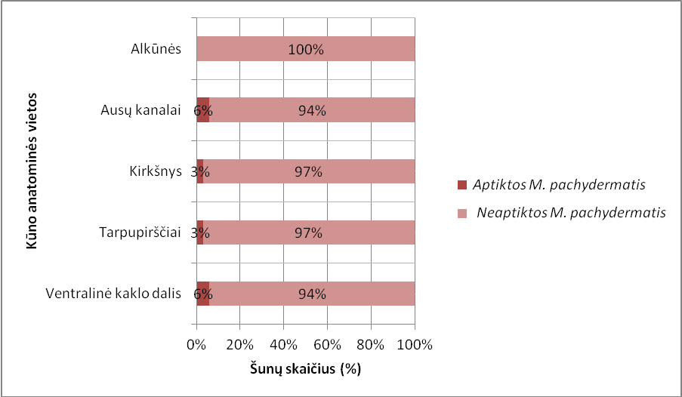
3 pav. M. pachydermatis pasireiškimas kliniškai sveikų šunų tarpe priklausomai nuo kūno anatominės vietos (%).

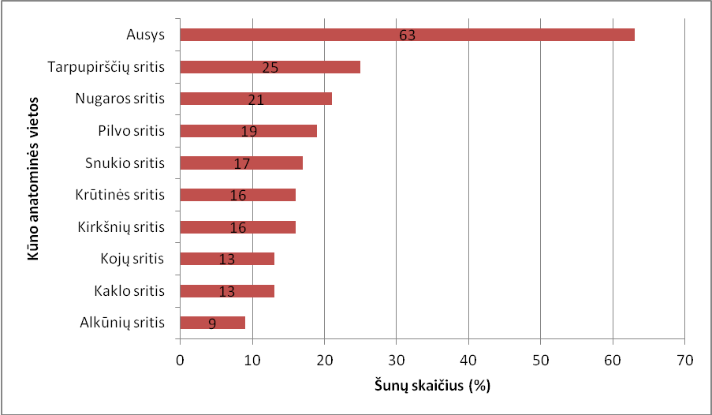
4 pav. M. pachydermatis paplitimas atskirose kūno anatominėse vietose sergančių šunų tarpe (%)

Kliniškai dermatitu sergantiems šunims alkūnių srityje mielės buvo aptiktos 9 % šunų, ausyse - 63 % (p<0,05), kaklo srityje - 13 %, kirkšnių srityje – 16 %, kojų srityje – 13 %, krūtinės srityje – 16 %, nugaros srityje – 21 %, pilvo srityje – 19 %, snukio srityje – 17 %, o tarpupirščių srityje – 25 % šunų.
Iš 63 šunų 38 šunims M. pachydermatis aptikta 1 kūno anatominėje vietoje, 5 šunims– dvejose, trejose kūno anatominėse vietose aptikta pas 6 šunis, 5 šunims aptikta 4 vietose, 4 šunims - 5 vietose, 2 – 6 vietose, taip pat 2 šunims aptikta septyniose kūno anatominėse vietose, todėl M. pachydermatis paplitimas sergantiems dermatitu šunims atskirose kūno vietose iš viso sudarė daugiau nei 100 %.
Iš gautų rezultatų matyti, kad M. pachydermatis labiau paplitęs ausų kanaluose (p<0,05) nei kitose anatominėse kūno vietose. Šunys, kuriems pažeistos ausys, turi 20 kartų didesnę riziką susirgti M. pachydermatis mielių sukeltu dermatitu.

M. pachydermatis paplitimas tarp sveikų ir kliniškai dermatitu sergančių šunų

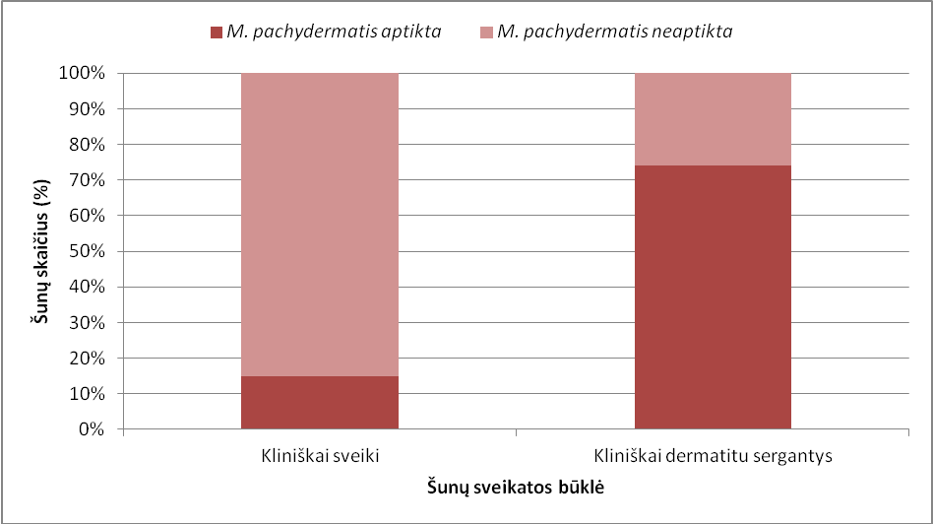
5 pav. M. pachydermatis pasireiškimas kliniškai sveikų ir kliniškai dermatitu sergančių šunų grupėse.

6 lentelė. M. pachydermatis pasireiškimas tarp kliniškai sveikų ir dermatitu sergančių šunų.
 | Dermatitu sergantys šunys | Sveiki šunys | Iš viso
Aptikta M. pachydermatis | 63 | 5 | 68
Neaptikta M. pachydermatis | 22 | 28 | 50
Iš viso | 85 | 33 | 118

M. pachydermatis paplitimas sveikų šunų tarpe siekė 15 %, o dermatitu sergančių – 74 %.
Nustatėme, kad M. pachydermatis labiau paplitęs tarp šunų su odos ir išorinės ausies uždegimais (p<0,05), negu tarp kliniškai sveikų.
Šunims, sergantiems dermatitais ir išorinės ausies uždegimais, yra 7 kartus didesnė rizika pasireikšti M. pachydermatis, nei kliniškai sveikiems šunimis.

7 lentelė. M. pachydermatis pasireiškimas priklausomai nuo lyties kliniškai sveikų ir kliniškai dermatitu sergančių šunų tarpe.
Sveikatos būklė | Lytis | Pasireiškė M. pachydermatis | Nepasireiškė M. pachydermatis
Kliniškai dermatitu sergantys | Patinai | 29 | 12
Kliniškai dermatitu sergantys | Patelės | 34 | 10
Kliniškai sveiki | Patinai | 5 | 13
Kliniškai sveiki | Patelės | 0 | 15

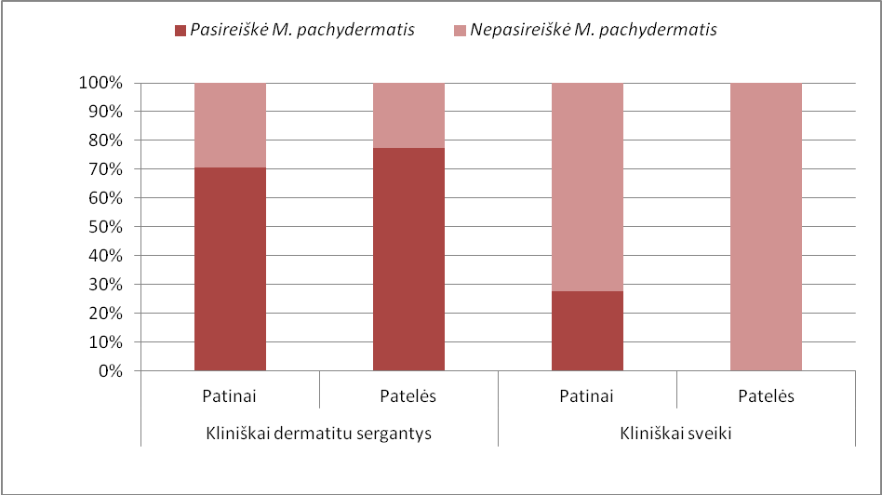
6 pav. M. pachydermatis pasireiškimas kliniškai dermatitu sergančių ir kliniškai sveikų šunų tarpe priklausomai nuo lyties.

Kliniškai sveikų šunų tarpe M. pachydermatis pasireiškė tik pas patinus (100 %).
Sergančių šunų grupėje M. pachydermatis dažniau diagnozuotas patelėms (54 %), nei patinams (46%). Atlikę statistinę duomenų analizę nustatėme, kad lytis nedaro įtakos M. pachydermatis pasireiškimui (p>0,05).

8 lentelė. M. pachydermatis pasireiškimas priklausomai nuo amžiaus kliniškai sveikų ir kliniškai dermatitu sergančių šunų tarpe.
 | Kliniškai dermatitu sergantys |  |  | Kliniškai sveiki |  |  | Iš viso
 | <2 m. | 2-9 m. | >9 m. | <2 m. | 2-9 m. | >9 m. | Iš viso
Pasireiškė M. pachydermatis | 15 | 39 | 9 | 1 | 3 | 1 | 68
Nepasireiškė M. pachydermatis | 5 | 17 | 0 | 4 | 17 | 7 | 50
Iš viso | 20 | 56 | 9 | 5 | 20 | 8 | 118

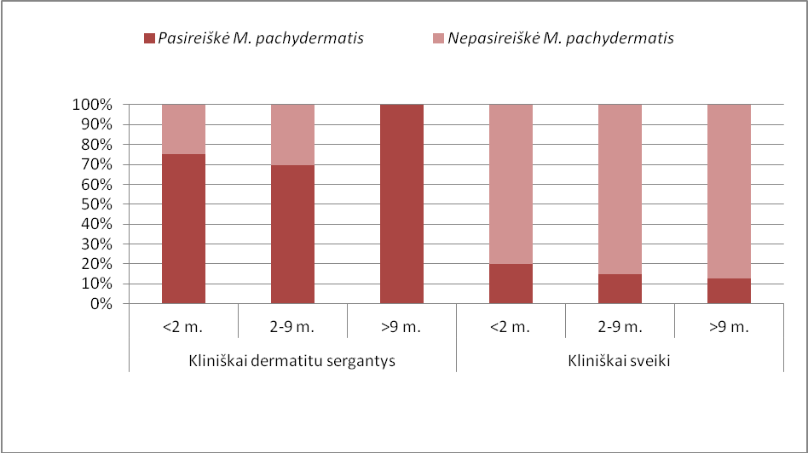
7 pav. M. pachydermatis pasireiškimas priklausomai nuo amžiaus grupės kliniškai sveikų šunų ir kliniškai dermatitu sergančių šunų tarpe (%).

Kliniškai sveikų šunų tarpe M. pachydermatis daugiausia aptikta pas suaugusius šunis (60 %). Jaunų šunų grupėje (iki 2 metų) M. pachydermatis aptiktos pas 20 % šunų, o vyresnių nei 9 metų šunų grupėje - taip pat pas 20 % šunų.
Tyrimo metu paaiškėjo, kad M. pachydermatis šunims su odos bei ausų pažeidimais dažniau pasireiškė suaugusiems 2-9 m. šunims (62 %). Iš 63 šunų 24 % šunų buvo iki 2 m. amžiaus, o 14 % šunų - vyresni nei 9 m. amžiaus. Atlikus statistinę analizę išsiaiškinome, kad amžius M. pachydermatis pasireiškimo neįtakoja (p>0,05).

9 lentelė. M. pachydermatis pasireiškimas kliniškai dermatitu sergančių ir kliniškai sveikų šunų tarpe priklausomai nuo veislės.
 | Kliniškai dermatitu sergantys |  | Kliniškai sveiki |  | Iš viso
 | Veislinis | Mišrūnas | Veislinis | Mišrūnas | Iš viso
Aptikta M. pachydermatis | 52 | 11 | 5 | 0 | 68
Neaptikta M. pachydermatis | 20 | 2 | 18 | 10 | 50
Iš viso | 72 | 13 | 23 | 10 | 118

Tirtųjų šunų tarpe buvo 81 % veisliniai šunys ir 19 % mišrūnų. Kliniškai sveikų šunų tarpe M. pachydermatis pasireiškė tik pas veislinius šunis (100 %). Kliniškai dermatitu sergančių tarpe M. pachydermatis pasireiškė 83 % veislinių šunų ir 17 % mišrūnų. Statistinio ryšio tarp M. pachydermatis ir veislės neradome (p>0,05).

10 lentelė. M. pachydermatis pasireiškimas priklausomai nuo plauko ilgio kliniškai dermatitu sergančių šunų ir kliniškai sveikų šunų tarpe.
 | Kliniškai dermatitu sergantys |  | Kliniškai sveiki |  | Iš viso
 | Ilgaplaukis | Trumpaplaukis | Ilgaplaukis | Trumpaplaukis | Iš viso
Aptikta M. pachydermatis | 28 | 35 | 2 | 3 | 68
Neaptikta M. pachydermatis | 8 | 14 | 14 | 14 | 50
Iš viso | 36 | 49 | 16 | 17 | 118

Sveikų šunų grupėje M. pachydermatis dažniau aptikta pas trumpaplaukius (60 %), nei pas ilgaplaukius šunis (40 %). Sergančių dermatitu šunų grupėje M. pachydermatis pasireiškė 44 % ilgaplaukių šunų ir 56 % trumpaplaukių, o kliniškai sveikų šunų tarpe pas 6 % - ilgaplaukius ir 9 % -trumpaplaukius. Atlikę statistinę analizę nustatėme, kad plauko ilgis M. pachydermatis pasireiškimui įtakos neturėjo (p>0,05).

11 lentelė. M. pachydermatis pasireiškimas tarp kliniškai sveikų ir kliniškai dermatitu sergančių šunų priklausomai nuo laikymo sąlygų.
 | Kliniškai sergantys dermatitu |  | Kliniškai sveiki |  | Iš viso
 | Laikomi lauke | Laikomi patalpose | Laikomi lauke | Laikomi patalpose | Iš viso
Aptikta M. pachydermatis | 38 | 25 | 5 | 0 | 68
Neaptikta M. pachydermatis | 7 | 15 | 10 | 18 | 50
Iš viso | 45 | 40 | 15 | 18 | 118

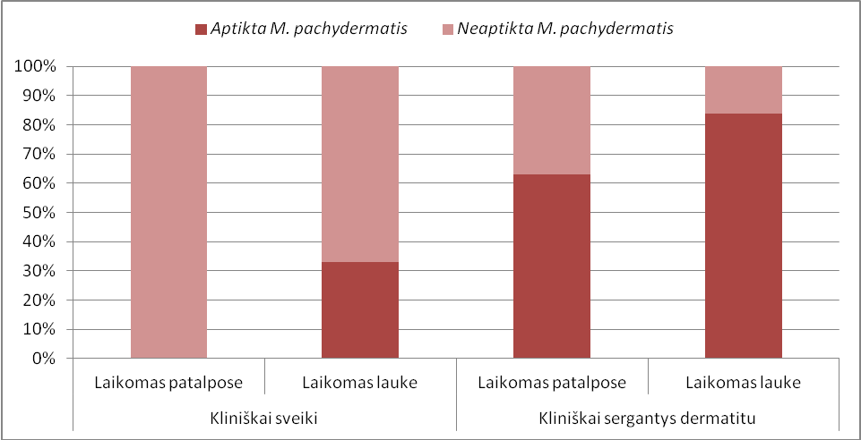
8 pav. M. pachydermatis pasireiškimas tarp kliniškai sveikų ir kliniškai dermatitu sergančių šunų priklausomai nuo laikymo sąlygų.

Nustatėme, kad didesnioji dalis tiriamųjų buvo laikomi lauke (51 %), o kita dalis - patalpose (49 %). Kliniškai sveikų šunų tarpe M. pachydermatis aptikta tik pas šunis, kurie savo didžiąją laiko dalį praleidžia lauke (100%). Sergančių šunų tarpe M. pachydermatis buvo aptikta pas 63 % šunų laikomų patalpose ir pas 84 % laikomų lauke.
Nustatėme, kad kliniškai dermatitu sergančiųjų tarpe M. pachydermatis paplitimas buvo 21 % didesnis (p<0,05) tarp lauke laikomų šunų.
Lauke laikomi šunys turėjo 1,3 karto didesnę riziką pasireikšti M. pachydermatis, nei patalpose laikomi šunys.

12 lentelė. M. pachydermatis pasireiškimas tarp kliniškai dermatitu sergančių ir kliniškai sveikų šunų priklausomai nuo maudymo dažnumo.
 | Kliniškai dermatitu sergantys |  | Kliniškai sveiki |  | Iš viso
 | Dažnai maudomi | Retai maudomi | Dažnai maudomi | Retai maudomi | Iš viso
Aptikta M. pachydermatis | 45 | 18 | 3 | 2 | 68
Neaptikta M. pachydermatis | 10 | 12 | 7 | 21 | 50
Iš viso | 57 | 30 | 10 | 23 | 118

Atlikus tyrimą paaiškėjo, kad tiriamųjų šunų tarpe 57 % šunų buvo dažnai maudomi, o 43 % buvo maudomi rečiau. Kliniškai dermatitu sergančių šunų tarpe M. pachydermatis pasireiškė 53 % dažnai maudomiems šunims ir 21 % retai maudomiems. Sveikų šunų tarpe mielės aptiktos pas 9 % dažnai maudomus ir pas 6 % retai maudomus šunis.
Nustatėme, kad M. pachydermatis sergančių šunų grupėje 32 % daugiau pasireiškė šunims, kurie buvo dažniau maudomi (p<0,05).
Dažnai maudomi kliniškai dermatitu sergantys šunys turi 2,2 karto didesnę riziką pasireikšti M. pachydermatis jų tarpe.

13 lentelė. M. pachydermatis pasireiškimas kliniškai dermatitu sergančių ir kliniškai sveikų šunų tarpe priklausmai nuo ausų kaušelio tipo.
 | Kliniškai dermatitu sergantys |  | Kliniškai sveiki |  | Iš viso
 | Su nulėpusiais ausų kaušeliais | Su stačiais ausų kaušeliais | Su nulėpusiais ausų kaušeliais | Su stačiais ausų kaušeliais | Iš viso
Aptikta M. pachydermatis | 43 | 20 | 4 | 1 | 68
Neaptikta M. pachydermatis | 12 | 10 | 13 | 15 | 50
Iš viso | 55 | 30 | 17 | 16 | 118

Tirtųjų šunų tarpe 61 % šunų ausies kaušeliai buvo nulėpę, o 39 % – stati. M. pachydermatis pasireiškė sergančių šunų grupėje 51 % su nulėpusiais ausų kaušeliais ir 24 % šunų - su stačiais ausų kaušeliais. Sveikų šunų grupėje M. pachydermatis pasireiškė 12 % šunų su nulėpusiais ausų kaušeliais ir 3 % - su stačiais. Ryšio tarp ausų kaušelio tipo ir M. pachydermatis pasireiškimo nenustatėme.

M. pachydermatis sukelto dermatito etiologija, patogenezė ir gydymas

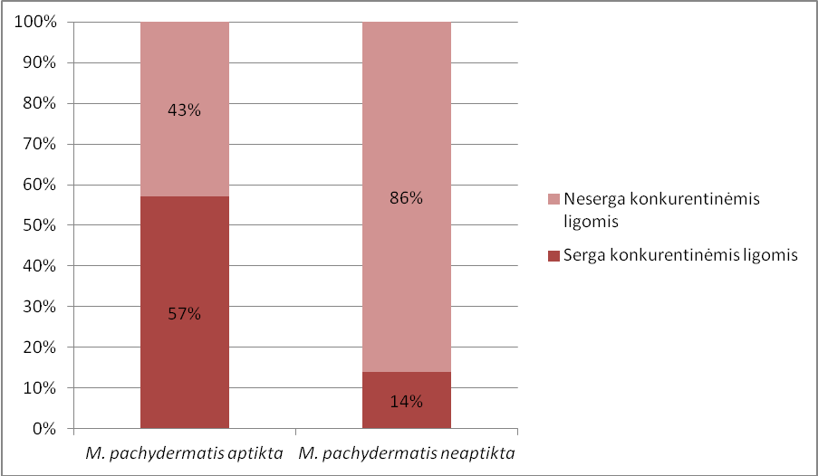
9 pav. M. pachydermatis pasireiškimas sergančių šunų tarpe priklausomai nuo konkurentinių ligų.
Konkurentinėmis ligomis (žr. 10 lentelę) sirgo 36 šunys iš 63, kuriems buvo nustatytos M. pachydermatis mielės. 9 (25 %) šunys sirgo daugiau nei viena konkurentine liga: 5 šunys sirgo dviem konkurentinėm ligom, o 4 šunys – net trejomis. 27 (75 %) šunys sirgo viena konkurentine liga.
M. pachydermatis nebuvo nustatyta 22 (26 %) sergantiems šunims. Šių šunų tarpe tik 3 šunys sirgo konkurentinėmis ligomis.

14 lentelė. Konkurentinės ligos.
Nr. | Konkurentinės ligos | Šunų skaičius
1. | Adisono sindromas | 1
2. | Alergija pašarui | 12
3. | Atopija | 12
4. | B12 trūkumas | 1
5. | Demodekozė | 2
6. | Hipotireozė | 5
7. | Sarkoptozė | 2
8. | Bakterinės piodermijos | 12
9. | Seborėja | 2
10. | Trichofitija | 1

Palyginę abi šias šunų grupes nustatėme, kad M. pachydermatis labiau pasireiškė šunims, sergantiems konkurentinėmis ligomis (p<0,05). M. pachydermatis sukeltas dermatitas dažniausiai pasireiškia kaip antrinis susirgimas.
Šunys, sergantys konkurentinėmis ligomis, turi 5 kartus didesnę riziką susirgti M. pachydermatis sukeltu dermatitu.
Šunys, sergantys atopija, bakterinėmis piodermijomis ar alergija pašarui, labiau linkę sirgti M. pachydermatis sukeltu dermatitu (p<0,05).
Surinkus sergančių šunų anamnezes išsiaiškinome, kad 30 (48 %) šunų buvo, dar prieš ateinant į šią kliniką, gydyti medikamentais, kurių veiklioji medžiaga buvo gliukokortikoidai (prednizolonas, metilprednizolonas). 12 (19 %) šunų buvo gydomi gliukokortikoidais kartu su antibiotikais (cefaleksinu, enrofloksacinu). Visiškai negydyti prieš vizitą pas dermatologą buvo 21 (33 %) šunys. Gydymas gliukokortikoidais, antibiotikais turėjo įtakos M. pachydermatis pasireiškimui (p<0,05). M. pachydermatis aptikta pas visus anksčiau gydytus šunis. Šunims, kurie anksčiau buvo gydyti, M. pachydermatis pasireiškė 2 kartus dažniau, nei negydytiems.

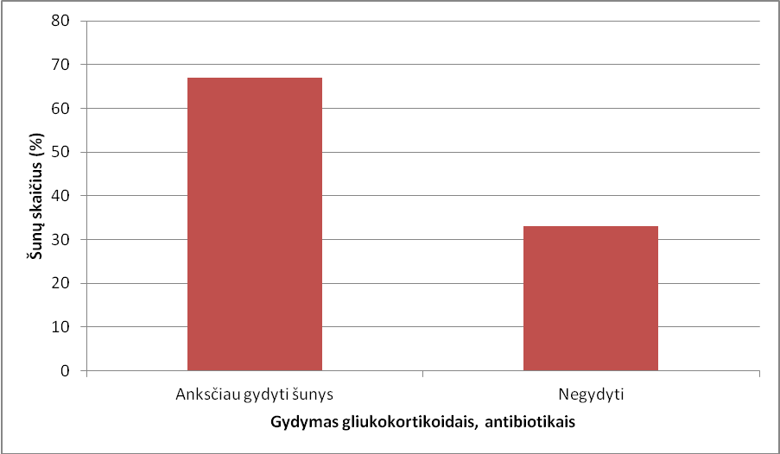
10 pav. M. pachydermatis pasireiškimas priklausomai nuo anksčiau taikyto gydymo.

Šunims, su M. pachydermatis sukeltu dermatitu, pasireiškė tokie klinikiniai požymiai, kaip alopecijos, odos hiperpigmentacijos, hipotrichozė (kailio išretėjimas), niežulys, odos sustorėjimas, odos paraudimas, odos pleiskanojimas, „riebaluotas“ kailis, salstelėjęs „mielių“ kvapas, šašų susidarymas. Niežulys pasireiškė 67 % šunų, o šašų susidarymas – 10 %. 90% šunų, kuriems nustatytos M. pachydermatis mielės, pasireiškė odos paraudimas (p<0,05). Odos hiperpigmentacija ir alopecijos pasireiškė vienodam šunų skaičiui – 14 %. Odos sustorėjimas ir pleiskanojimas pasireiškė 19% šunų. Hipotrichozė pasireiškė tik 6 % šunų, o „riebaluotas“ kailis – 11 %. Salstelėjęs „mielių“ kvapas pasireiškė 33% šunų (p<0,05).

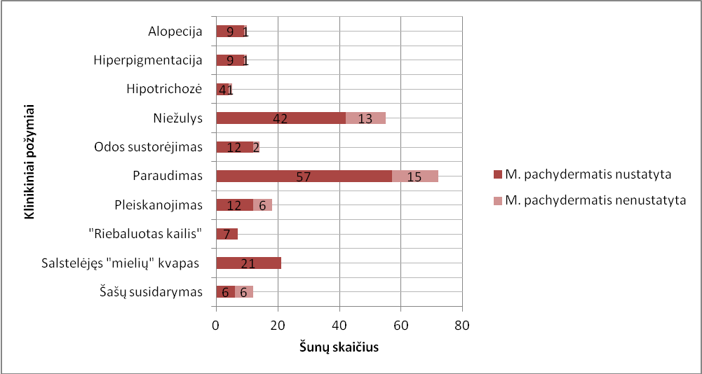
11 pav. Klinikiniai požymiai pasireiškę šunims su odos ir išorinės ausies uždegimu.

Šunys, sergantys M. pachydermatis sukeltu uždegimu, buvo gydomi vietinio veikimo vaistais. Tik vieno sunkaus atvejo metu buvo naudojami sisteminiai vaistai.
Vietinis gydymas buvo taikomas dažniausiai dėl saugumo ir ekonomiškumo. Pyoderm ® šampūnas būdavo pasirenkamas veterinarijos gydytojo, kai M. pachydermatis populiacija būdavo nedidelė (nuo 1 iki 5 Malassezia spp. ląstelių viename matymo lauke). Malaseb ® šampūnu būdavo gydomi tie šunys, pas kuriuos M. pachydermatis populiacija būdavo gausesnė. Tyrimo metu Malaseb ® šampūnu buvo gydomi 26 (41 %) šunys, o Pyoderm ® - 9 (14 %) šunys.
Išorinės ausies uždegimui, kurį sukėlė M. pachydermatis, gydyti buvo naudojamos Panalog ® ir Surolan ® suspensijos. Šios suspensijos buvo skiriamos priklausomai nuo veterinarijos gydytojo.
Sisteminis gydymas būdavo parenkamas sunkesniais M. pachydermatis sukelto dermatito atvejais. Tyrimo metu vienam šuniui buvo taikomas toks gydymas. Buvo gydoma Nizoral ® tabletėmis (veiklioji medžiaga- ketokonazolis 1 tabletėje 200 mg). Buvo paskirta 30 mg/kg dozė 1xd. Pradžioje gydymas buvo skirtas 14 dienų ir stebima ar yra poveikis. Pastebėjus pagerėjimą vaisto naudojimas buvo tęsiamas iki 2 mėnesių.
15 lentelė. Vietinio veikimo vaistai.
Nr. | Firminis pavadinimas | Produktas | Veiklioji medžiaga | Naudojimas
1. | Malaseb ® | šampūnas | 20mg chloreksidinas, 20 mg mikonazolis | 2 kartus per savaitę
2. | Panalog ® | lašeliai į ausis | nistatinas 100'000 I.E., neomicinas 2,5 mg, tiostreptonas 2'500 I.E., triamcinolonacetonidas 1,0 mg | 3-5 lašai kasdien
3. | Pyoderm ® | šampūnas | 3% chlorheksidinas | 2 kartus per savaitę
4. | Surolan ® | lašeliai į ausį | mikonazolo nitrato 23 mg, polimiksino B sulfato  0,5293 mg,  prednizolono acetato  5 mg | 3-5 lašai 2xd.

REZULTATŲ APTARIMAS

Tyrinėjome M. pachydermatis paplitimą kliniškai sveikų ir dermatitu sergančių šunų grupėse. Nustatėme, kad iš 118 (100%) šunų M. pachydermatis citologinio tyrimo metu aptiktos pas 68 (58%) šunis. Iš šių 68 šunų, 63 šunys buvo iš kliniškai dermatitu sergančių grupės ir 5 šunys - iš kliniškai sveikų šunų grupės.
Atlikę tyrimą nustatėme, kad M. pachydermatis paplitimas sveikų šunų grupėje siekė 15 %, o sergančiųjų dermatitu – 74%. Iš šių rezultatų matyti, kad M. pachydermatis labiau paplitęs tarp šunų su odos ir išorinės ausies uždegimais (p<0,05). Mūsų gauti rezultatai sutampa su Cafarchia et al. (2005) gautais tyrimo rezultatais. Šie tyrėjai taip pat nustatė, kad M. pachydermatis labiau paplitęs dermatitais sergančių šunų tarpe.
Taip pat tyrėme tokių veiksnių kaip lytis, amžius, veislė, plauko ilgis, gyvūno laikymo vieta, maudymo dažnumas, ausų kaušelio tipas, įtaką M. pachydermatis pasireiškimui sveikų šunų tarpe. Pas sergančius šunis be šių veiksnių papildomai analizavome konkurentinių ligų ir priešlaikinio gydymo antibiotikais, gliukokortikoidais poveikį sukelti M. pachydermatis dermatitą.
Kai kurie autoriai teigia, kad lytis ir amžius neturi didelės reikšmės M. pachydermatis pasireiškimui. O Chaudhary ir Mirakhur (2002) savo tyrimuose nurodo, kad M. pachydermatis sergančių šunų grupėje dažniau pasireiškia patinams, nei patelėms. Mūsų tyrime gauti priešingi rezultatai. Apskaičiavome, kad kliniškai sergančioms patelėms (54 %) M. pachydermatis aptikta dažniau, nei patinams (46 %). Tačiau atlikę statistinę analizę, nustatėme, kad lytis neturėjo įtakos M. pachydermatis pasireiškimui. Tuo tarpu sveikų šunų tarpe, patinams (100 %) M. pachydermatis aptikome dažniau, nei patelėms (0 %). Čonkova et al. (2011) nurodo, kad tokį pasireiškimą įtakoja androgenai, kurie skatina riebalų liaukų veiklą. Padidėjusi riebalų produkcija yra vienas iš, skatinančių M. pachydermatis populiaciją, veiksnių.
Pasak Suter ir Kohn (2006) M. pachydermatis sukeltas dermatitas dažniausiai pasireiškia 1-3 metų šunims. Mūsų tyrimas parodė, kad abejose tiriamųjų šunų grupėse M. pachydermatis dažniausiai aptiktos pas suaugusius šunis (2-9 m.). Tačiau kaip ir Plant et al. (1992) statistinio ryšio tarp M. pachydermatis pasireiškimo ir šunų amžiaus neradome.
M. pachydermatis gali pasitaikyti bet kokio amžiaus, lyties ir veislės šunims (Bond et al., 2000). Tyrimo metu nustatėme, kad abejose tiriamųjų grupėse M. pachydermatis pasireiškė nepriklausomai nuo veislės.
Skirtingose kūno anatominėse vietose M. pachydermatis pasireiškimas gali ženkliai skirtis (Cafarchia et al., 2005). Sergančių šunų tarpe M. pachydermatis dažniausiai aptikome ausų kanaluose (48%) (p<0,05). Tarp kitų kūno anatominių vietų ir M. pachydermatis mielių pasireiškimo, statistinio ryšio neradome.
Palyginę plaukų ilgį ir M. pachydermatis pasireiškimą, nenustatėme jokio ryšio. Čonkova et al. (2011) nustatė, kad M. pachydermatis tarp trumpaplaukių ir ilgaplaukių šunų pasireiškia vienodai dažnai.
Drėgmė ir šiluma teigiamai veikia M. pachydermatis dauginimąsi (Chen, Hill, 2005). Tyrimą atlikome liepos, rugpjūčio ir rugsėjo mėnesiais, kai vidutinė oro temperatūra 20 ^{O}C. Tyrėme šunų maudymo dažnumą, nes šunų šeimininkai tokiu metų laiku dažnai praleidžia laiką prie vandens telkinių, kuriuose maudo savo augintinius. Ištyrėme, kad sergančių šunų grupėje, kuriems nustatytos M. pachydermatis mielės, net 71% šunų buvo maudomi dažniau nei 2 kartus per mėnesį. Dažnas šunų maudymas padidina 2,5 karto M. pachydermatis pasireiškimą (p<0,05).
Taip pat abejose tiriamosiose grupėse nustatėme, kad pas šunis, kurie dažniau būdavo laikomi lauke, M. pachydermatis pasireiškė penktadaliui daugiau šunų (p<0,05). Nėra duomenų apie atliktus užsienio autorių tyrimus, apie tai kaip laikymo vieta įtakoja M. pachydermatis pasireiškimą. Manome, kad tokį paplitimą tarp dažniau lauke laikomų gyvūnų gali įtakoti taip pat oro drėgnis ir temperatūra, kuri tyrimo mėnesiais lauke yra žymiai didesnė, nei patalpose. Drėgmė ypač užsilaiko odos raukšlėse, ausų kanaluose, tarpupirščiuose, sulenkimuose per sąnarius ir čia susidaro visos palankios sąlygos vystytis mielėms.
Mūsų tyrimo metu M. pachydermatis buvo aptinkamos dvigubai dažniau pas šunis su nulėpusiais ausų kaušeliais. Tačiau nustatėme, kad ausų kaušelio tipas M. pachydermatis pasireiškimo neįtakoja.
Manoma, kad mielių proliferaciją skatina per aktyvi riebalų liaukų veikla arba/ir epidermio apsauginio barjero ir paviršinio sluoksnio pažeidimas. Tokios sąlygos susidaro, esant hiperjautrumo reakcijoms (alergijai pašarams, blusoms, atopijai, kontaktinei alergijai), kornifikacijos sutrikimams, turint ektoparazitų, sergant hormonų disbalanso įtakotoms ligoms (cukriniam diabetui, hiperadrenokorticizmui, hipotiroizmui), bakterijų sukeltomis piodermijomis (Outerbridge, 2006). Net po 19 % šunų, pas kuriuos citologinio tyrimo metu rasta M. pachydermatis, turėjo alergiją pašarui ir sirgo atopija (p<0,05). Bakterinėmis piodermijomis sirgo taip pat 17 % tiriamųjų šunų. Ektoparazitais (demodekoze ir sarkoptoze) sirgo 3 % šunų. Net 8 % šunų sirgo skydliaukės hormonų nepakankamumu – hipotireoze. Seborėja sirgo 3 % šunų. Po 2 % šunų sirgo Adisono sindromu, vitamino B12 trūkumu ir trichofitija. Mūsų rezultatai parodė, kad pas šunis, sergančius hiperjautrumo reakcijomis ar/ir bakterinėmis piodermijomis, dažniau bus aptinkama M. pachydermatis (p<0,05). Šie rezultatai sutapo net su keleto užsienio autorių rezultatais (Chen, Hill, 2005; Mircean et al., 2010).
Ilgai trunkanti kortikosteroidų terapija, antistafilokokinių antibiotikų naudojimas skatina M. pachydermatis mielių dauginimąsi (Suter, Kohn, 2006; Morris, 1999). Tyrimo rezultatai parodė, kad M. pachydermatis pasireiškė 2 kartus daugiau tiems šunims, kurie buvo gydyti prieš vizitą pas dermatologą. Mūsų tyrimo rezultatai sutampa su Mircean et al. (2010) gautais tyrimais.
Odos pažeidimai nėra specifiniai Malassezia pachydermatis sukelto dermatito ir atspindi tik jau esamą seborėją ar niežulį. Pažeista oda gali būti paraudusi, pleiskanojanti, šašuota, hiperpigmentuota, kailis su alopecijomis. Ryškiausias klinikinis požymis, sergantiems M. pachydermatis sukeltu dermatitu, yra niežulys (Griffin, 2013). Atlikę tyrimą išsiaiškinome, kad dažniausiai pasireiškiantis požymis ,esant M. pachydermatis sukeltam dermatitui, yra eritema (paraudimas). Paraudusią odą turėjo 90% šunų (p<0,05). Niežulys pasireiškė 67 % pacientų. Salstelėjęs „mielių“ kvapas pasireiškė 33% šunų (p<0,05). Visi kiti klinikiniai požymiai pasireiškė mažiau nei 19 % šunų.

IŠVADOS

- Iš citologinių tyrimų rezultatų nustatėme, kad M. pachydermatis mielės sergančių šunų grupėje daugiausia buvo paplitusios ausyse (p<0,05).
- Kliniškai dermatitu sergančiųjų tarpe M. pachydermatis paplitimas buvo didesnis 59% (p<0,05), negu kliniškai sveikų šunų tarpe.
- Šunų lytis, veislė, amžiaus grupė, plauko ilgis, ausų kaušelio tipas M. pachydermatis paplitimo neįtakojo (p<0,05).
- Lauke laikomų šunų tarpe M. pachydermatis paplitimas buvo 21 % didesnis (p<0,05), negu tarp patalpose laikomų šunų. O tarp dažnai maudomų šunų M. pachydermatis pasireiškia 2,5 karto dažniau, nei tarp retai maudomų (p<0,05).
- Išsiaiškinome, kad konkurentinės ligos ir gydymas gliukokortikoidais įtakoja M. pachydermatis mielių sukeltą dermatitą (p<0,05). Šunys, sergantys konkurentinėmis ligomis, turi 5 kartus didesnę riziką susirgti M. pachydermatis sukeltu dermatitu. Šunys gydyti gliukokortikoidais M. pachydermatis sukeltu dermatitu serga 2 kartus dažniau.

REKOMENDACIJOS

Remiantis atliktu tyrimu šunų augintojams ir veterinarijos gydytojams rekomenduočiau nesant būtinybės šunis šiltuoju metų sezonu maudyti rečiau. Po maudynių kaip galima sausiau išdžiovinti šuns kailį. Mielės mėgsta šilumą ir drėgmę, o pašalindami bent vieną veiksnį, nesudarysite palankių mielėms vystytis sąlygų.

LITERATŪROS SĄRAŠAS

- Aspres N., Anderson Ch. Malassezia yeasts in the pathogenesis of atopic dermatitis. Australasian Journal of Dermatology. 2004. Vol. 45. P. 199-207.
- Boekhout T., Mayser P., Guého-Kellermann E., Velegraki A. Malassezia and the Skin. Science and Clinical Practice. 2010. P. 271-279.
- Bond, R., Lamport, A. I., Lloyd, D. H. Colonisation status of Malassezia pachydermatis on the hair and in the hair follicle of healthy beagle dogs. Research in Veterinary Science. 2000. Vol. 68. P. 291–293.
- Bourdeau P., Blumstein P., Marchand A. M., Gardey L., Jasmin P., Gatto H. An in vivo procedure to evaluate antifungals agents on Malassezia pachydermatis in dogs: example with a piroctone olamine containing shampoo. Journal de Mycologie Médicale. 2006. Vol.16. P.9-15.
- Cafarchia C., Gallo S., Capelli G., Otranto D. Occurrence and population size of Malassezia spp. in the external ear canal of dogs and cats both healthy and with otitis. Mycopathologia. 2005. Vol. 160. P. 143–149.
- Cafarchia C., Gallo S., Romito D., Capelli G., Chermette R., Guillot J., Otranto D. Frequency, body distribution, and population size of Malassezia species in healthy dogs and in dogs with localized cutaneous lesions. Journal of Veterinary Diagnostic Investigation 2005. Vol. 17. P. 316-322.
- Cafarchia C., Gasser R. B., Figueredo L. A., Latrofa M. S., Otranto D. Advances in the identification of Malassezia. Molecular and Cellular Probes. 2011 Feb; 25(1):1-7.
- Cafarchia C., Otranto D. Association between Phospholipase production by Malassezia pachydermatis and skin lesion. Journal of Clinical Microbiology. 2004. Vol. 42. P. 4868-4869.
- Chen T., Hill P. B. The biology of Malassezia organisms and their ability to induce immune responses and skin disease. Veterinary Dermatology. 2005. Vol. 16. P. 4–26.
- Cork M. J., Danby S. G., Vasilopoulos Y., Hadgraft J., Lane M. E., Moustafa M., Guy R. H., Macqowan A. L., Tazi-Ahnini R., Ward S. J. Epidermal barrier dysfunction in atopic dermatitis. Journal of Investigative Dermatology. 2009. Vol. 129. P. 1892.
- Craig M. Disease facts: Malassezia (yeast) dermatitis. Companion Animal. 2008. Vol. 13. P. 41-44.
- Čonková E., Sesztáková E., Páleník L, Smrčo P., Bílek Jan. Prevalence of Malassezia pachydermatis in dogs with suspected Malassezia dermatitis or otitis in Slovakia. ACTA The University of Veterinary and Pharmaceutical Sciences. 2011. Vol. 80. P. 249–254.
- Foster A., Foil C. Small Animal Dermatology. 2003. P. 175-180.
- Gaitanis G., Magiatis P., Hantschke M., Bassukas I. D., Velegraki A. The Malassezia Genus in Skin and Systemic Diseases. Clinical Microbiology Reviews. 2012. Vol. 25. P. 106-141.
- Girao M. D., Prado M. R., Brilhante R. S. N., Cordeiro R. A., Monteiro A. J., Sidrim J. J. C., Rocha M. F. G. Malassezia pachydermatis isolated from normal and diseased external ear canals in dogs: A comparative analysis. The Veterinary Journal. 2006. Vol. 172. P. 544-548.
- Greene C. E. Infectious diseases of the dog and cat. 2006. P. 565-568.
- Griffin C. E. Malassezia. Dermatology. 1998. P. 137-139.
- Griffin C. E., Campbell K. L., Mullar G. H., Scott D. W. Muller & Kirk’s small animal dermatology. 2013. Vol. 7. P. 245.
- Hirsh D. C., MacLachlan J. N., Richard L. W. Veterinary Microbiology. 2004. P. 265-270.
- Hnilica K. A. Small animal dermatology: a color atlas and therapeutic guide. 2011. P. 83-84.
- Machado M. L. S., Ferreiro L., Ferreira R. R., Corbellini L. G., Deville M., Berthelemy M., Guillot J. Malassezia dermatitis in dogs in Brazil: diagnosis, evaluation of clinical signs and molecular identification. Veterinary dermatology. 2011. Vol. 22. P. 46-52.
- Matousek J. L, Campbell K. L. Malassezia dermatitis. Compendium on Continuing Education for the Practicing Veterinarian. 2002. Vol. 24. P. 224–232.
- Mircean V., Titilincu A., Mircean M., Magdaş C. Malassezia pachydermatis infection in dogs: a retrospective of its epidemiology, clinical and cytological results in Cluj, Romania. Sci Parasitol. 2010. Vol. 11. P. 153-163.
- Morris D. O. Malassezia dermatitis anti otitis. The Veterinary clinics of north America Small Animal Practice. 1999. P. 1303-1309.
- Morris D. O., O’Shea K., Shofer F. S., Rankin Sh. Malassezia pachydermatis Carriage in Dog Owners. Emerging Infectious Diseases., 2005. Vol. 11. P. 83-88.
- Nardoni S., Dini M., Taccini F., Mancianti F. Occurrence, distribution and population size of Malassezia pachydermatis on skin and mucosa of atopic dogs. Veterinary Microbiology. 2007. Vol. 122. P. 172-177.
- Naveen B., Anjan Kumar K., Nithin Prabhu K., Azeemulla H. Malassezia pachydermatis Dermatitis in Dogs. Indian Pet Journal. 2011. Vol. 12. http://indianpetjournal.com/Malassezia%20Pachydermatis%20Dermatitis%20in%20Dogs.htm prieiga per internetą 2013-10-15.
- Negre A., Bensignort E., Guillot J. Evidence-based veterinary dermatology: a systematic review of interventions for Malassezia dermatitis in dogs., European Society of Veterinary Dermatology and American College of Veterinary Dermatalogy. 2008. Vol. 20. P. 1–12.
- Nobre M. O., Castro A. P., Nascente P. S., Ferreiro L., Meireles M. C. A. Occurence of Malassezia pachydermatis and other infectious agents as cause of external otitis in dogs from rio grande do sul state, brazil (1996/1997). Brazilian Journal of Microbiology. 2001. Vol. 32. P. 245-249.
- Noli Ch., San Dalmazzo B. Ätiopatogenese, Imunologie und klinische Bilder kutane Malassezieninfektionen. Vet-MedReport. 2009. P.2.
- Noli Ch., Scarampella F. Praktische Dermatologie bei Hund und Katze: Klinik-Diagnose-Therapie. 2005. P. 44-47.
- Nuttall T., Harvey R. G., McKeever P. J. A color handbook of skin diseases of the dog and cat. 2009. P. 57-63.
- O‘Daly J. Psoriasis – A Systemic Disease. 2012. P. 91.
- Payan-Carreira R. Insights from Veterinary Medicine. 2013. P. 3-4.
- Patterson A. P., Frank L.A. How to diagnose and treat Malassezia dermatitis in dogs. Veterinary Medicine. 2002. Vol. 97. P. 612-622.
- Prado M. R., Brilhante R. S. N., Cordeiro R. A., Monteiro A. J., Sidrim J. J. C., Rocha M. F. G. Frequency of yeasts and dermatophytes from healthy and diseased dogs. Journal of Veterinary Diagnostic Investigation. 2008. Vol. 20. No. 2. P. 197-202.
- Prado M. R.,. Brito E. H. S., Girão M. D., Monteiro A. J., Sidrim J. J. C., Rocha M. F. G. Higher incidence of Malassezia pachydermatis in the eyes of dogs with corneal ulcer than in healthy dogs. Veterinary Microbiology. 2004. Vol. 100. P. 115–120.
- Quinn P. J., Markey B. K., Leonard F. C., FitzPatrick E. S., Fanning S., Hartigan P. J. Veterinary Microbiology and Microbial Disease. 2011. P. 434-436.
- Scott D. W., Miller W. H., Griffin C. E. Small Animal Dermatology. 2001. P. 366-370.
- Suter P. F., Kohn B. Praktikum der Hundeklinik. 2006. P. 367.
- Ward E. Yeast Dermatitis in Dogs. http://www.vcahospitals.com/main/pet-health-information/article/animal-health/yeast-dermatitis-in-dogs/897 prieiga per internetą 2013-05-06.

